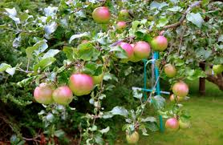

MEDLEMSINFORMATION augusti 2013

Efter en härlig sommar har styrelsen nu haft sitt augustimöte. En kort rapport från mötet säger att mycket fokus nu är på kommande budget och underhållsplan för 2014. I övrigt sedvanliga frågor med skrivelser och rapporter om utförda eller planerade åtgärder på området eller hos boende.

Vi planerade också ett par goda aktiviteter framåt:

Gemensam grillkväll den 7 september!

Grillen är uppställd utanför gemensamhetslokalen från 17 00 och glöden hoppas vi är perfekt runt 17 30. Var och en tar med sig det man vill grilla och äta! Vid mindre gynnsamt väder grillar vi ute och sitter sen inne i lokalen.

Höstrensning av förråden
Vi upprepar succén med att ta hit containers så att var och en kan kasta trasiga och uttjänta saker.
En container på respektive parkeringsplats den 21 – 22 september. Mer detaljerad info om öppettider och riskavfall kommer.

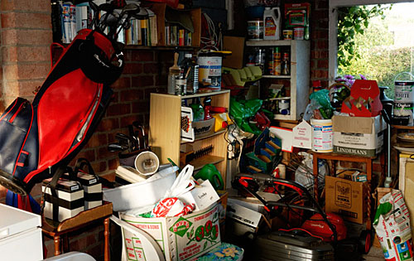

Cykelförråden
Cykelförråden är ofta fulla och det tycks som att det står cyklar där som inte användes alls eller särskilt ofta. Så kan det naturligtvis vara, men vi vill gärna sortera bort cyklar som inte har en ägare eller cyklar som hellre kan slängas.

Vi vill därför be var och en att markera sin cykel /familjens cyklar med en lapp på vilken det står ”SKA VARA KVAR!”
Detta vill vi be er att göra före den 20 september.
De cyklar som inte är markerade på detta sätt kommer att flyttas från cykelförråden.

Vi hoppas på god uppslutning på alla dessa aktiviteter och hälsar alla hjärtligt välkomna till grillen den 7 september.

Hälsningar
Susanne, Magnus, Emma, Jesper, Karin, Daniel, Moa, Niklas och Magnus

